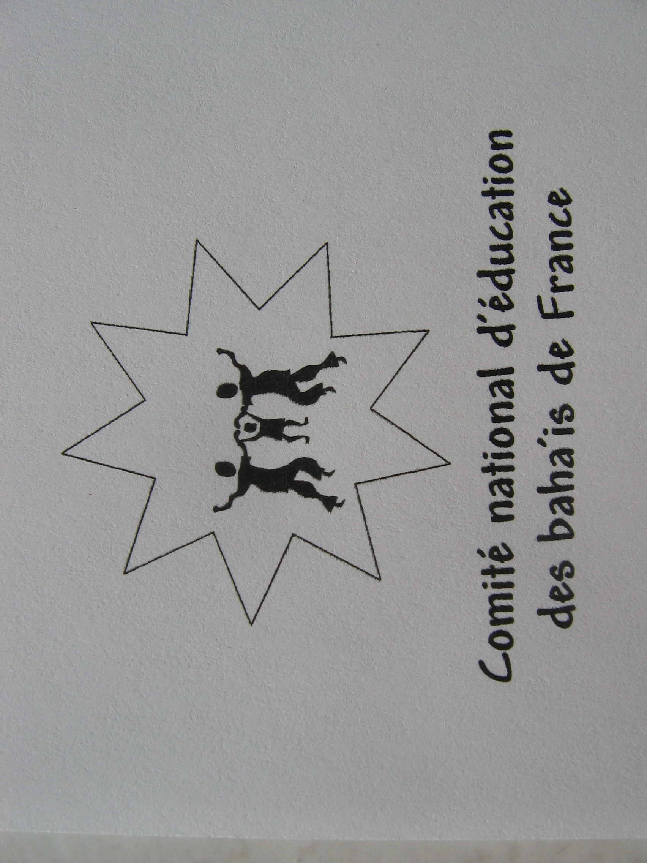

Cher Ami,

Nous t'envoyons deux exemples du 1er pan de la Forteresse de l'Amour de Dieu (extérieur et intérieur). Ta muraille à toi sera bien entendu différente.

Toute la réflexion sur ce 1er mois Baha’i : SPLENDEUR, tu l'as compris, porte sur le thème du SOLEIL.

1) Le SOLEIL visible que tu vas t'efforcer de fixer, de regarder en face pendant ce mois afin d'en saisir tout l'éclat et de voir combien il est nécessaire à notre vie matérielle.
Ce SOLEIL visible, tu vas le matérialiser sur la première page en dessous du mot SPLENDEUR. Tu peux le dessiner, ou faire un collage, ou le peindre .

2) Le SOLEIL invisible qui représente DIEU inaccessible, inconnaissable; qui donne vie à tous les mondes et qui est AMOUR, tu vas le représenter sur le verso de ta feuille (intérieur) en collant autour de son centre quelques unes de ses caractéristiques spirituelles, ses dons qu'il offre au monde.

Puissent les " yeux" de ton âme être pendant ce mois éblouis par la SPLENDEUR de cet Astre de Vérité et puisses-tu en soutenir son éclat.

C'est ce que nous te souhaitons de plus cher. Avec toute notre affection.

Le comité de l'éducation.

PS : Mais au fait, n'as-tu pas relever une contradiction profonde dans les textes que tu as reçus ??? Relis les bien, sois attentif et REFLECHIS ......................

